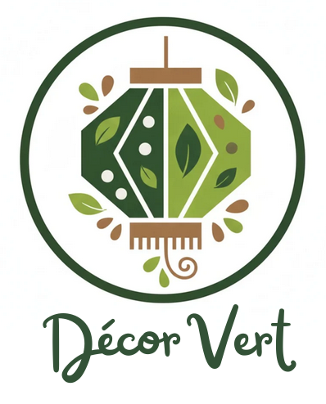
I.U.T. de Lens
2025
Dunocq Louis
Halipré Hugo
Nys Eva

GROUPE A4

Rapport global

Entreprise : Décor Vert

Fiche descriptive du projet
Nom commercial | Décor Vert
Logo

Noms des porteurs du projet | DUNOCQ Louis, HALIPRE Hugo, NYS Eva
Nom de domaine | Decorvert.com
Son intérêt pour le consommateur | Embellir son espace personnelle ou de travail avec des décorations uniques, naturelles, écologique et abordable.
Ses caractéristiques, son fonctionnement | L’entreprise suit les tendances tout en répondant au besoin du client
Ses avantages | Propose un ensemble très varié de produits de décorations écologique
Ses inconvénients | Réussir à se faire une place sur un marché qui existe déjà
Votre stratégie | Cibler les événements annuels comme les anniversaires et les fêtes (Noël, Halloween) afin de faire connaître notre marque
I  n  t  e  r n e | Forces | Faiblesses
I  n  t  e  r n e | - Décoration personnalisé (peut donc plaire à tous)  - Produits 100% écologique | - Délai de création et de livraison  - Dépend des tendances
E x t e r n e | Opportunités | Menaces
E x t e r n e | - Possibilité d’agrandir sa zone de commerce  - Beaucoup de demande | - Possibilité de nouveau arrivant  - évolution des goûts des clients

Matrice FFOM

Fiche signalétique d’une entreprise
Nom de l’entreprise et lieu | GL events  Lyon
Type d’organisation | Société Privé
Finalité | Économique :  - 1635 millions d'euros en 2024 de chiffres d'affaires pour un résultat net de 87 millions d'euros  Sociale :  - Assurer des événements comme (Congrès, conventions, événements culturels, sportifs ou politiques, salons professionnels et grand public)  Environnementale :  - Approche d’éco-conception d’espaces et d’événements, afin de réduire l’impact écologique de l’ensemble du cycle événementiel
Activité | Évènementiel
Type de production | Production de biens marchands : Structures et aménagements, Mobilier, équipements techniques, décoration.  Production de services marchands : conception, organisation, services techniques et d’aménagements éphémère.
Secteur d’activité | Secteur tertiaire
Taille | Grande entreprise (GE) avec 6000 salariés
Statut juridique | Société anonyme
Nationalité | Entreprise Française
Champ d’action géographique | International (Présent dans plus de 25 pays dont le Brésil et le Japon)
Ressources | Humaines : 6000 collaborateurs à travers le Monde  Financières : capital de 607,120 millions d'euros  Matérielles : les locaux et les produits  Immatérielles : site internet, logo
Sources : Wikipédia, Site de l’entreprise (gl-events.com)

Concurrence
 | Concurrent 1 : TIPTOE | Concurrent 2 : DIZY
Raison sociale | SAS (Société par Actions Simplifiée) | SAS (Société par Actions Simplifiée)
 | Concurrent 1 : TIPTOE | Concurrent 2 : DIZY
Emplacement | 49 rue Etienne Marcel, au cœur du 1er arrondissement de Paris | Dans la vallée de la Marne, au cœur de vignoble de Champagne (sur le versant sud de la montagne de Reims)
Taille : effectif, CA | Effectif : c’est une PME, elle possédait 20 à 49 salariés  C.A: 6,5 millions d’euros ainsi que 25 collaborateurs | Effectif : c’est une PME, elle contenait 6 à 9 salariés en 2023  C.A: 1,94 Millions d’euros (en 2024)
Date de création | 24 Juin 2015 | 28 Octobre 2005
Produits et gammes de produits concurrent | Pieds de table, étagères, rangements, canapés, tables, bureaux, lampes, tabourets, … | Bureaux, casiers, tables, lumières, étagère, …
Politique de prix, relevés de prix de produits… | Il n’y a pas de politique de prix exacte, (La politique d'écrémage, de pénétration ou d'alignement des prix.)  Les prix vont de 49 euros à 1399 euros avec une moyenne de prix aux alentours de 500 euros. | Prix sur demande, segmentation du prix.  Les prix vont de 258 euros à 699 euros avec une moyenne de prix aux alentours de 474 euros.
Forces et faiblesses de l’entreprise | Forces : approche écoresponsable très forte, production européenne.  Faiblesses : coût de production élevé Limitation au marché. | Forces : Engagement fort en durabilité, Maîtrise de la production locale  Faiblesses : Coût de production élevé, Complexité des opérations / logistique.
Forces et faiblesses des produits ou services | Forces : Matériaux durables, Design modulaire et flexible.  Faiblesses : Limites du plastique recyclé, Coût d’entrée pour certaines pièces. | Forces : matériaux recyclés, durables, production locale, Impact environnemental mesurable  Faiblesses : Complexité du design / fabrication, Perception et éducation du marché, Complexité du design / fabrication.
Idée à retenir chez ce concurrent | Style minimalisme, durable, penser pour durer des décennies, production responsable | Renforcer l’upcycling, renforcer l’économie circulaire, accentuer la modularité et la co-création, valoriser l’impact social et environnemental
Sources : Wikipédia, Tiptoe.fr, dizydesign.com

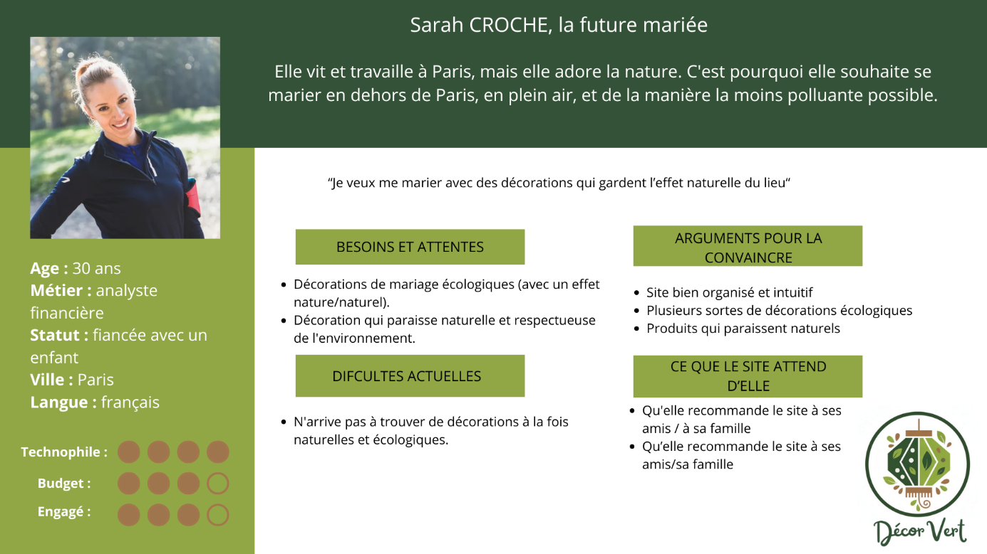
Persona :

Persona n°1 : Sarah

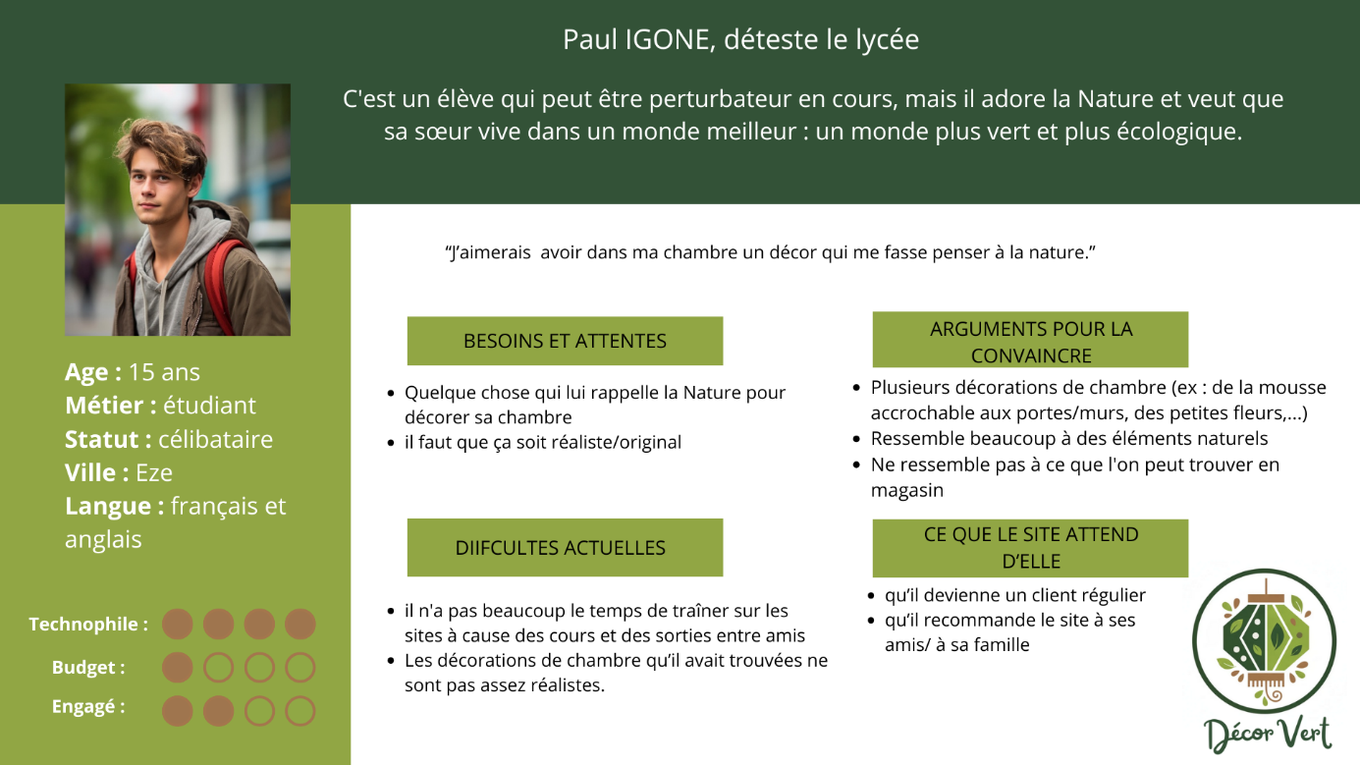
Persona n°2 : Paul

Persona n°3 : Marie

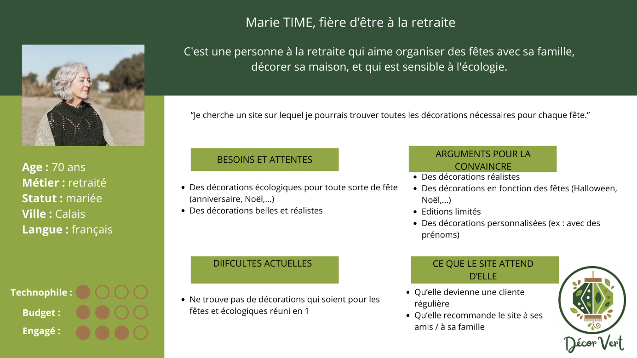

Cercle Chromatique :
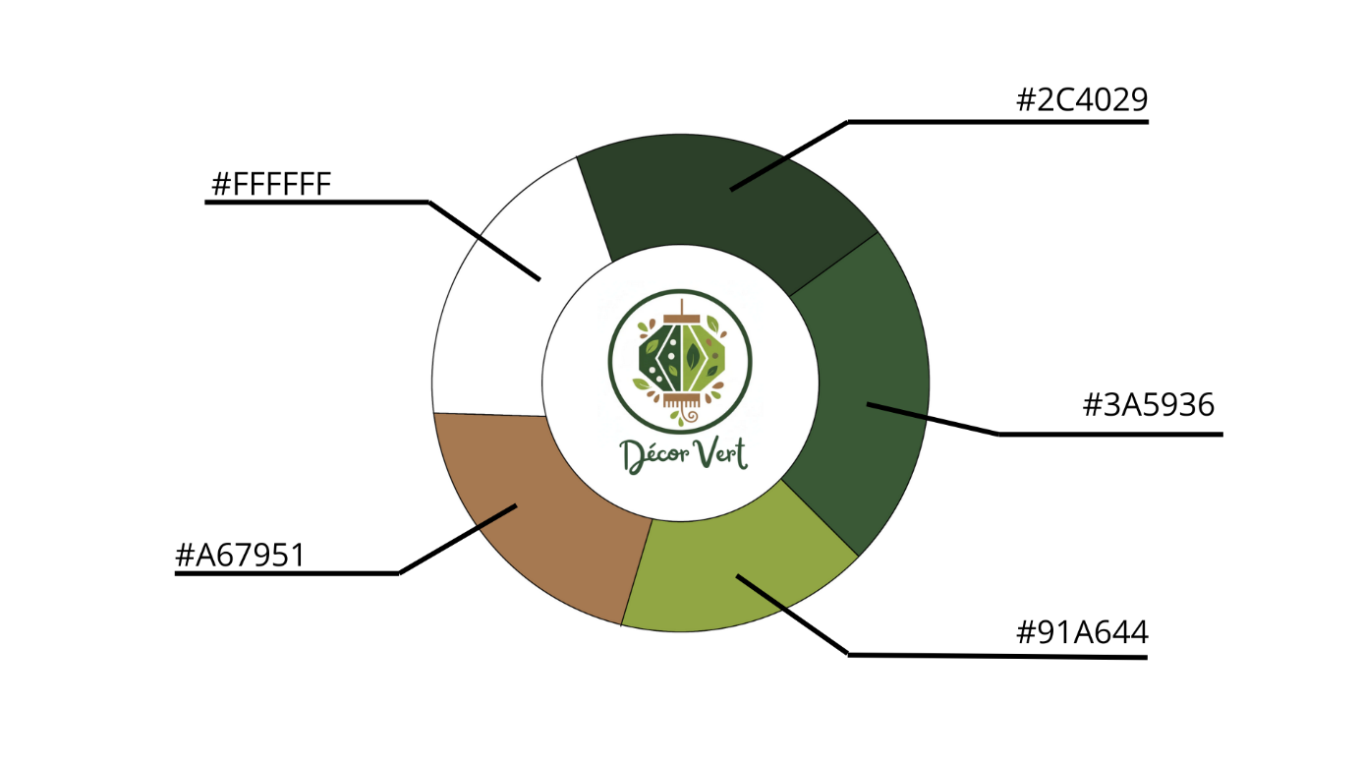
Image crée sur Ibis Paint et Canvas
Le cercle chromatique à était créé après le logo, les couleurs du cercle ont donc été retenues en même temps que le logo. Les couleurs sont aussi utilisées sur le site ainsi que le rapport.

Evolution du logo :

Premier logo :
Un style simple avec une lanterne au milieu pour rappeler la vente de décoration. Les couleurs rappellent l’écologie avec le vert clair et foncé, le marron lui rappelle la couleur du tronc d’un arbre.

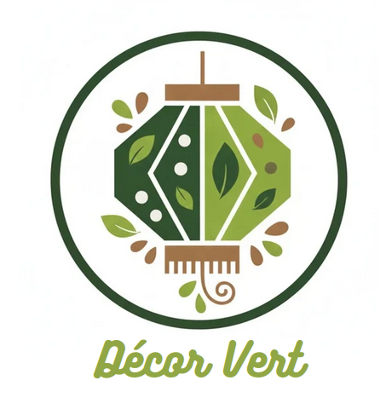
Deuxième logo :
Le style simple est gardé, nous avons rajouter le nom de l’entreprise « Décor Vert » avec une police à bord rond.

Troisième logo :
Le style simple est gardé ainsi que le nom de l’entreprise. Nous avons changé la police pour une police plus lisible, on reconnait mieux le « D ». la couleurs vert foncé est utilisé pour suivre avec le rond extérieur du logo.

Analyse des résultats du quiz
Lien pour le quiz : https://docs.google.com/forms/d/e/1FAIpQLSdr2J4u7EWrLmJhSQ9RUO_7cLsRJl1mROh-Ji6fIHgnqjYwPw/viewform?usp=header
- Notre questionnaire a intéressé toutes les personnes ayant répondu au test, ce qui nous permet d'affirmer que les résultats obtenus seront utiles à l’évolution de l’entreprise.
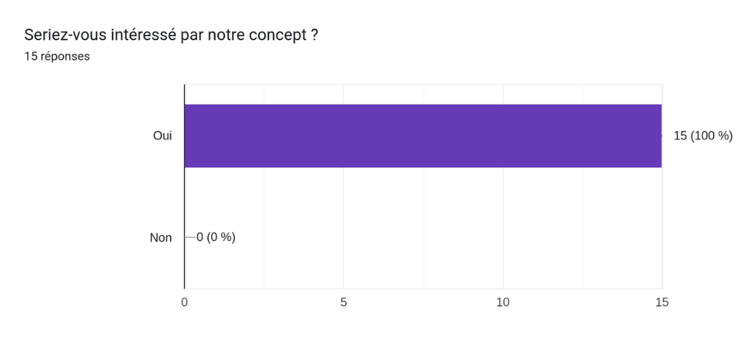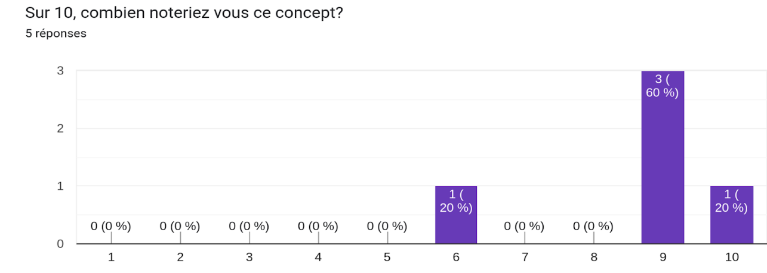
- Avec une moyenne proche de 8,60 points, on apprend que les personnes seraient majoritairement intéressées à utiliser nos services pour des événements, ce qui nous permet de savoir vers où il faut concentrer la majorité de nos efforts. De plus, les commentaires nous donnent de nombreuses idées très variées de décoration comme Noël, banc, tabouret…

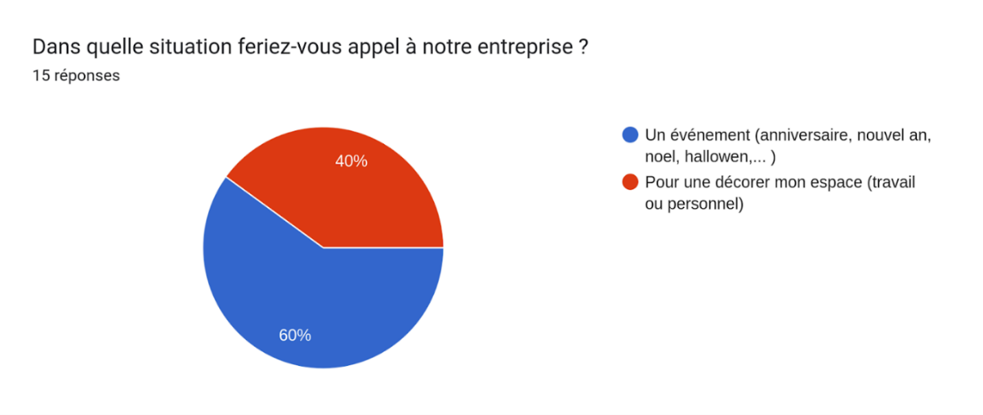
- Les deux options sont plutôt bien accueilli, es deux idées pourrons être proposées
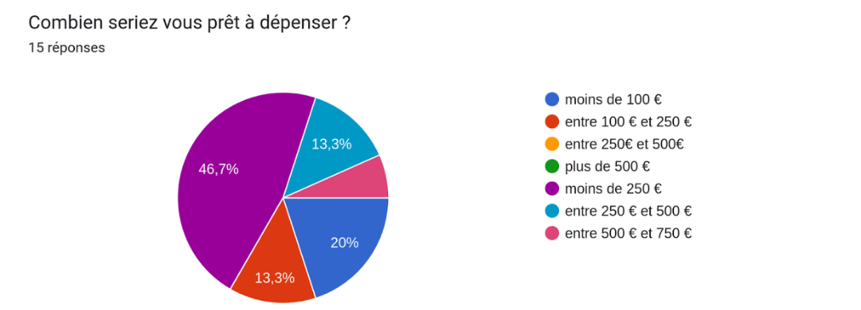
- La plupart des gens aimeraient payer un prix inférieur à 250 euros, ce qui nous obligerait à nous limiter dans les ressources si l'on souhaite que l'entreprise soit rentable. Les articles proposez devront être abordable.
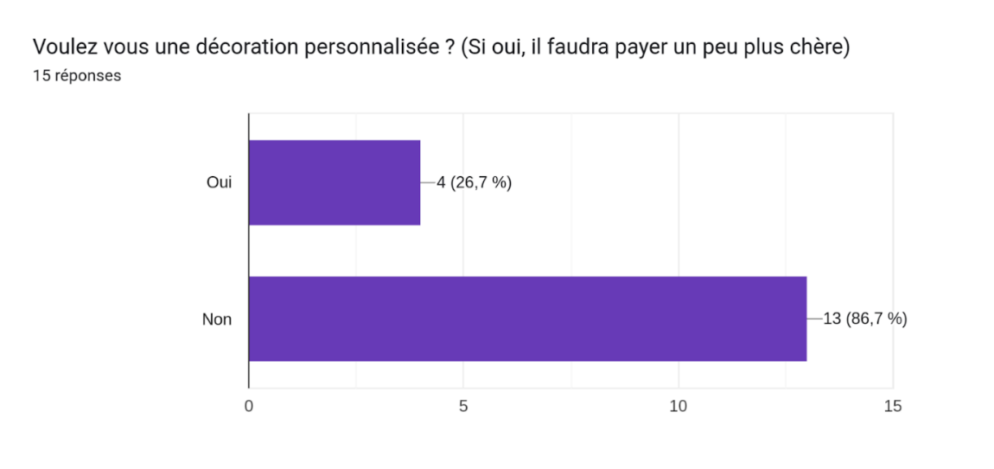

- Même si la majorité éviterait de prendre une décoration personnalisée et plus chère, il faudrait payer en plus les matériaux pour la personnalisation par exemple, si quelqu’un prend une décoration de table personnalisée il faudra payer les matériaux en plus qu’il n’y avait pas pour la décoration de table originale.
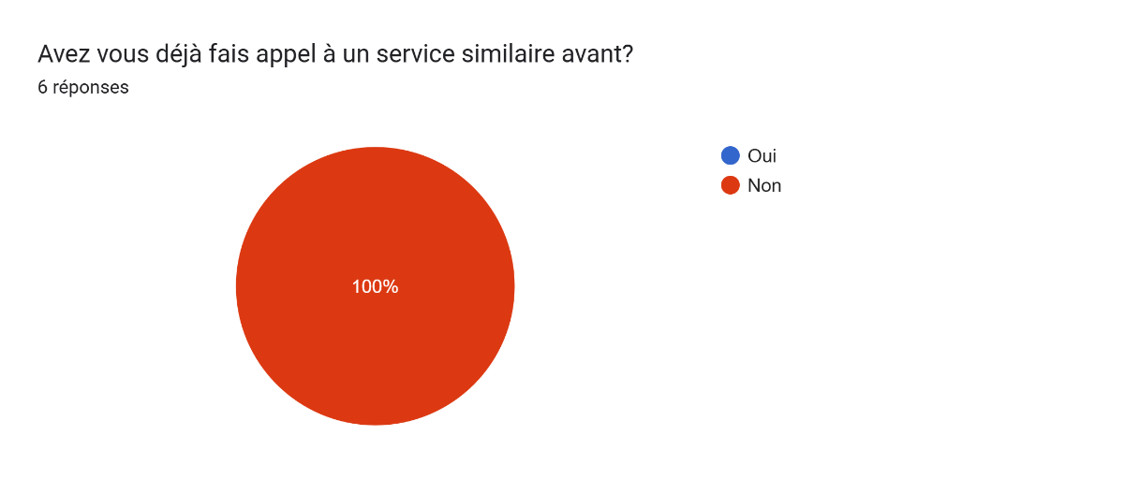
- Nous pouvons constater qu’auparavant, parmi les interrogés, aucun n’a fait appel à un service similaire, nous pouvons donc nous adapter afin que la clientèle accroche directement au concept.
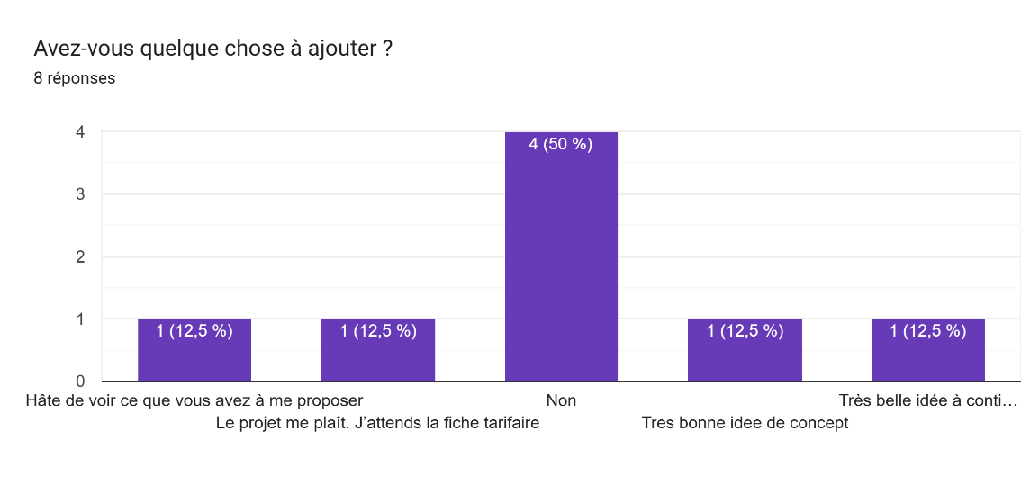
- Quelques personnes aiment le concept et ont hâte de voir jusqu’où aboutira le projet.
Pour conclure, les retours positifs et l’intérêt des personnes pour ce projet montrent qu’il y a un marché à aller chercher et que l’entreprise remplira une certaine demande.

ANNEXE

Entreprise

Entreprise : Décor Vert
- Logo : Gemini (IA)
- Nom :
- Entreprise : GL Events
- Entreprise :

Image de persona
- Sarah CROCHE : FREEPIK (IA)
- Paul IGONE : FREEPIK (IA)
- Marie TIME : FREEPIK (IA)

Site web
- Image : https://images.unsplash.com/photo-1472214103451-9374bd1c798e?fm =jpg&q=60&w=3000&ixlib=rb-4.1.0&ixid=M3wxMjA3fDB8MHxzZWFyY2h8MTZ 8fG5hdHVyZXxlbnwwfHwwfHx8MA%3D%3D
- Base de la page vidéo tutoriels : https://www.youtube.com/watch?v=ZX4389y0yEU

